|  |  |  |  |
| --- | --- | --- | --- |
| **Adı:** |  | **…………………. Ortaokulu** |  |
| **Soyadı:** |  | **………………. Eğitim Öğretim Yılı** | Tarih: ……/……/ 202.. |
| **Sınıfı:** |  | **PEYGAMBERİMİZİN HAYATI** | Aldığı Not |
| **No:** |  | **8. Sınıf 1.Dönem 2. Yazılı / Sınav Soruları** |  |

Peygamber Efendimiz insanları kötülüklerden arındırmaya, iyiliğe, güzelliğe ve doğruluğa yöneltmeye çalışmıştır. Buna da **tezkiye** (temizleme, paklama, arıtma) denilmektedir.

**1. Aşağıdaki seçeneklerden hangisi tezkiyeye örnektir?** ( 8 Puan )

A) Peygamberimizin iyiliği emretmesi kötülükten sakındırması

B) Peygamberimizin Mescid-i Nebevinin yapımında bizzat çalışması

C) Peygamberimizin hükümler koyması

D) Peygamberimizin cemaatle namazı teşvik etmesi

Mekkeliler, İslam'ın tebliğinden vazgeçmesi için Peygamber Efendimize (s.a.v.) bazı tekliflerde bulundular. Buna karşılık Peygamberimiz; “*Bir elime Güneş’i, diğerine Ay’ı verseniz ben bu davadan* *vazgeçmem!*” cevabını vermiştir.

**2. Sevgili Peygamberimizin bu sözleri O’nun hangi özelliğini yansıtmaktadır?** ( 8 Puan )

A) İstişareye açık olması B) Şefkat ve merhameti

C) Risalet görevine bağlılık ve kararlılığı D) Herkese adil davranması

Peygamber Efendimiz, Zeyd bin Harise ile beraber İslam’ı anlatmak için gittiği Taif’te hakarete uğramış ve taşlanmıştı. Buna rağmen Taiflilere beddua etmedi. Uhud’da yaralandığında da Kureyş’in iyiliği için dua etti.

**3. Bu durum Peygamber Efendimizin kişisel özelliklerinden hangisine örnektir?** ( 8 Puan )

A) Hakkı gözetmesi ve adaletli oluşu B) Yardımsever ve cömert oluşuna

C) Bağışlayıcı ve affedici oluşuna D) Dürüst ve güvenilir oluşuna

**4. Mekke’ye gelen misafirlerin, zulme uğrayan mazlumların ve tüccarların haklarını korumak amacıyla kurulan ve Peygamber Efendimizin de yirmili yaşlarındayken katıldığı erdemliler topluluğu anlamındaki cemiyetin adı nedir?** ( 8 Puan )  
A) Hılfu’l-Fudûl B) Daru’l-Erkam C) Fetretü’l-Vahy D) Kabe cemiyeti

**5. Aşağıdakilerden hangisi Mescidi Nebi’nin işlevlerinden biri değildir?** ( 8 Puan )

A) Askeri işler müzakere edilirdi B) Eğitim faaliyetleri yürütülürdü

C) Kimsesizlere yemek tertip edilirdi D) Suçluların idamı mescitte yapılırdı

**6. İslam literatüründe yer alan** *Emr-i bi’l ma’ruf, nehy-i ani’l münker* **kavramının karşılığı nedir?** ( 8 Puan )

A) İyiliği önce karşıdan bekleyip sonra iyilik etmek.

B) İyiliğe karşı iyilik, kötülüğe karşı kötülük etmek

C) İyiliği ve hayrı tavsiye etme; kötülüğü ve çirkin olanı yasaklama.

D) Kötülükten uzak durmaya gayret etmek imkanlar ölçüsünde iyilik peşinde olmak.

**7. Aşağıdakilerden hangisi Hicret’in sonuçlarındandır?** ( 8 Puan )

A) Medineli Yahudiler toplu olarak Müslüman olmuşlardır

B) Müslümanlar, müşriklerin baskılarından kurtulmuşlar ve İslamiyet’in yayılması hızlanmıştır.

C) İslamiyet ilk defa yeryüzüne inmeye başlamıştır.

D) Kur’an-ı Kerim’in Cebrail aracılığıyla Peygamber Efendimize indirilişi sona ermiştir.

Uhud savaşının yenilgisinden sonra Mekkeli müşrikler Müslümanları tamamen ortadan kaldırmak için Hendek savaşı hazırlığına girdiler. Peygamber Efendimiz bunun karşısında sahabeleri toplayarak savaş stratejisi oluşturmaya başladı. Bu toplantı esnasında sahabelerden Selman-ı Farisi’nin önerisi savaşın ismini veren ve stratejisini belirleyen teklif oldu.

**8. Savaş stratejisi olarak** **Selman-ı Farisi’nin teklifi aşağıdakilerden hangisiydi?** ( 8 Puan )

A) Karşı saldırıya geçerek düşmanı köşeye sıkıştırmak

B) Hendekler kazarak müşriklere karşı Medine’yi savunma ve düşmanı püskürtmek

C) Hilal taktiği uygulamak

D) Medine’yi müşriklere teslim etmek

628 yılında Peygamberimiz 1500 kadar Müslüman ile Kâbe’yi ziyaret etmek (umre) için yola çıkmıştı. Ancak Mekkeliler Müslümanların bu isteklerini kabul etmediler. Bunun üzerine Mekkeli müşriklerle ile Müslümanlar arasında on yıl savaşmama sözü verilen bir antlaşma imzalanmıştır.

**9. Yukarıda hakkında bilgiler verilen bu antlaşmanın adı nedir?** ( 8 Puan )

A) Hudeybiye Antlaşması B) Medine Sözleşmesi C) Mekke Sözleşmesi D) Akabe Biatı

Peygamber Efendimiz vefatından üç ay önce Veda Haccı sırasında 120.000 den fazla Müslüman’a hitap eden bir konuşma yapmış ve ashabıyla vedalaşmıştır. Arafat Dağı’nda Peygamberimizin yapmış olduğu bu konuşmaya “Veda Hutbesi” denmiştir.

**10.** **Aşağıdakilerden hangisi Peygamberimizin veda hutbesinde uyarılarda bulunduğu konulardan biri değildir?** ( 8 Puan )

A) Faizin yasaklanması ve ekonomik hayatın korunması B) Kadın hakları

C) İnsanlar arası adalet ve eşitlik D) Köleliğin yaygınlaştırılması

**11. Aşağıdaki ifadelerin başına doğru ise** D**, yanlış ise** Y **yazınız.** ( 14 Puan )

1. (………..) Peygamberimiz aldığı vahyi ümmetine tastamam (eksiksiz) bildirmiştir.
2. (………..) Peygamberimiz kendisine hep ayrıcalıklı muamele yapılmasını isterdi.
3. (………..) Vahyin ilk muhatabı olan Peygamberimiz vahyi bize açıklamıştır.
4. (………..) Hicretle birlikte İslamiyet’in yayılması sekteye uğramıştır, yavaşlamıştır.
5. (………..) Mekke’nin Fethi ile birlikte Kâbe putlardan temizlenmiştir.
6. (………..) Mescid-i Nebi’nin yanına inşa edilen Suffe İslam’ın ilk eğitim kurumudur.
7. (………..) Peygamber Efendimiz vahye dayanarak değil kendisine göre hüküm vermiştir.

**12. Aşağıdaki cümlelerde boş bırakılan yerleri uygun ifadelerle doldurunuz.** ( 14 Puan )

|  |  |  |  |  |  |  |
| --- | --- | --- | --- | --- | --- | --- |
| HİCRET | KUR’AN | TEBLİĞ | RAVZA-I MUTAHHARA | İSMET | TEŞRİ | ENSAR |

1. Peygamberimizin cenazesi gül bahçesi anlamına gelen ………………………. defnedilmiştir.
2. Hicret eden Mekkeli Müslümanlara yardım eden Medinelilere ……………………. denir.
3. Hz. Aişe’nin bildirdiğine göre Peygamberimizin ahlakının kaynağı …………………….dır.
4. Peygamber Efendimizin hüküm koymasına …………………. denir.
5. Peygamberimizin kendisine gelen vahyi insanlara olduğu gibi ulaştırmasına …….…….... denir.
6. Peygamberlerin günahlardan korunmuş olması özelliği ……………….. ile ifade edilir.
7. 622 yılında gerçekleşen …………….. olayı aynı zamanda hicri takvimin de başlangıcıdır.

**Not:** Bu sınavda Sene başı Öğretmenler Kurulu kararı gereği 8 puanlık joker soru uygulamasına gidilmiştir.

**Başarılar Dilerim☺**

**Din Kültürü ve Ahlak Bilgisi Öğretmeni  
 …………………….**

**TÜM SINAVLAR İÇİN TIKLAYINIZ**

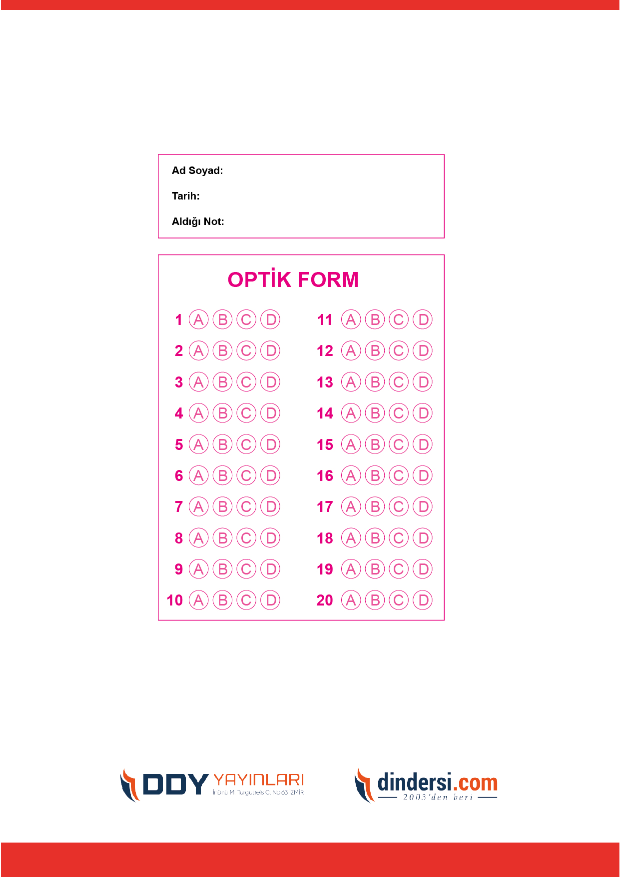



**8. SINIF SINAV VE CEVAP ANAHTARI İÇİN TIKLAYINIZ**

.

